O‘ZBEKISTON RESPUBLIKASI XALQ TA’LIM VAZIRLIGI

T.N.QORI NIYOZIY NOMIDAGI O‘ZBEKISTON PEDAGOGIKA FANLARI ILMIY TADQIQOT INSTITUTI

O’QITUVCHILARDA MEDIAKOMPETENTLIKNI RIVOJLANTIRISH

Metodik qo‘llanma

Toshkent – 2022

UDK
M
BBK
ISBN
O’qituvchilarda mediakompetentlikni rivojlantirish / Методик qo’llanma / Djurayeva Buvsara Abdumannonovna / Toshkent: “...” nashriyoti, 2022.- 107 b.
Ushbu qo‘llanmada o‘qituvchilarning mediakompetentligini rivojlantirishga doir nazariy bilimlar, metodik tavsiyalar keltirilgan xamda amaliy qo‘nikmalarni shakllantirish uchun ijodiy va mustaqil topshiriqlar ishlab chiqilgan.
Metodik qo‘llanmaning asosiy maqsadi bo‘lajak o‘qituvchilarda mediafayllar bilan ishlash ko‘nikmalarini nazariy asoslarini bilish va anglash, o‘zining fani bo‘yicha media texnologiyalarga asoslangan dars ishlanmalarini tayyorlash va o‘quv jarayoniga qo‘llash ko‘nikmalarini shakllantirishga xizmat qilish.
Mazkur metodik qo’llanma maktab o’quvchi va o’qituvchilari hamda grafik media dasturlarini mustaqil o’rganuvchilar uchun mo’ljallangan.

Taqrizchilar:
Safarova Roxatoy G‘aybulayevna – pedagogika fanlari doktori, professor.

Metodik qo‘llanma T.N. Qori Niyoziy nomidagi O‘zbekiston Pedagogika fanlari ilmiy tadqiqot instituti Kengashining 2020 yil 25 avgustdagi 7-son bayonnomasi bilan nashrga tavsiya etilgan.

© Djurayeva Б. А.
©“........” nashriyoti, 2022.

MUNDARIJA
KIRISH. …………………………………………………………… |  | 4
Birinchi modul. Mediafayll texnologiyasi. ……………………………... |  | 6
1. Mediafayl tushunchasi va uning imkoniyatlari. …………………. |  | 6
2. Mediafayl yaratishning dasturiy va apparat vositalari. …………... |  | 12
Modul bo‘yicha nazorat savolari va amaliy topshiriqlar. …………... |  | 22
Ikkinchi modul. Mediafayl yaratishning dasturiy vositalari. …… |  | 24
3. Power Point dasturida mediafaylarni yaratish metodikasi. ……… |  | 24
4. Wondershare Edraw Max dasturida mediafaylarni yaratish metodikasi. ………………………………………………………….. |  | 34
Modul bo‘yicha nazorat savolari va amaliy topshiriqlar. …………... |  | 50
Uchinchi modul. Grafik dasturlari. ……………………………………. |  | 51
5. Mediafayl yaratishda Adobe Photoshop dasturidan foydalanish. . |  | 51
6. Mediafayl yaratishda Corel DRAW dasturidan foydalanish. ……. |  | 59
Modul bo‘yicha nazorat savolari va amaliy topshiriqlar. …………... |  | 70
To‘rtinchi modul. Mediafayllar bilan ishlash. ………………………... |  | 71
7. Mediafayllarni montaj qilish vositalari. …………………………… |  | 71
8. Mediafaylarni montaj qilish metodikasi (Camtasia studio dasturi misolida). …………………………………………………………… |  | 79
Modul bo‘yicha nazorat savolari va amaliy topshiriqlar. …………... |  | 89
Beshinchi modul. Web-dasturlash asoslari. ……………………….. |  | 90
9. Web dizayn va uning dasturiy ta’minoti. ………………………… |  | 90
10. Web-sayt yaratish texnologiyasi. (Dreamweaver dasturi misolida). …………………………………………………………… |  | 98
Modul bo‘yicha nazorat savolari va amaliy topshiriqlar. …………... |  | 106
XULOSA. ……………………………………………………… |  | 107
ADABIYETLAR RO‘YXATI. …………………………………… |  | 108

KIRISH
Zamonaviy jamiyat va bugungi ta’lim tizimiga mediaресурлари bilan ishlash ko‘nikmalari(медиакомпетентлик) pedagoglar uchun zarur. Mediaресурлари bilan ishlash ko‘nikmalariga ega bo‘lgan pedagogning faoliyati aynan shaxsga yo‘naltirilgan bo‘lib, unda ta’lim oluvchilarga o‘zgarib borayotgan ijtimoiy makonda yuzaga kelishi mumkin bo‘lgan muammoli vaziyatlarda o‘zlashtirilgan bilimlari asosida mustaqil qaror qabul qila olish, masalalarni tezkor hal qilish, o‘zining barcha qobiliyatlarini ro‘yobga chiqarishga qaratilgan bo‘ladi.
Multimedia vositalari yordamida axborotlarni matnli, tasvirli, tovushli va animatsiyali ko‘rinishda namoyish etish mumkin. Multimediali axborot resurslari animatsiyali, audio va video ma’lumotlardan tarkib topadi. Multimedia vositalari биринчи навбатда bu nutqli axborotni kiritish-chiqarish qurilmalari (mikrofon, kuchaytirgichlar, tovush kolonkalari); animatsion va video ma’lumotlarni kiritish va chiqarish qurilmalari (videokameralar, videoproyektor va ekranlar) tovushli va video ma’lumotlarni saqlovchi optik disklar va boshqalar.
Pedagog o‘z mediakompetentligini oshirishi, talabalar bilan yaqin muloqotga intilishi, o‘quv maqsadlari uchun internet tarmog‘i resurslaridan imkon qadar keng foydalanishga intilish kerak.
Mazkur qo‘llanma bo‘lajak o‘qituvchilarda mediafayllar bilan ishlash ko‘nikmalarni rivojlantirishning asosiy pedagogik va metodik jihatlarini ochib berishga qaratilgan. Metodik qo‘llanma 50 soatga mo‘ljallangan bo‘lib, unda 22 s. auditoriya(seminar trening) mashg‘ulotlariga va 28 soati – mustaqil ta’limga ajratilgan.
Auditoriya mashg‘ulotlari semina-trening shakllida o‘tkaziladi va nazariy, amaliy xamda nazorat bosqichlaridan iborat. Nazariy bosqichida o‘quv materiallar muammoli mazmunda taqdim etiladi. Masalan mediafayl strukturasi va mazmuni, media faylni shakllantirish metodikasi va boshkalar. Mashg‘ulotlar oldindan tayyorlangan muammoli savollar yordamida o‘qituvchilarning ijodiy faoliyatga faol jalb qilish (mavzuning asosiy tushunchalarining muhim belgilarini berish, qiyosiy tahlil qilish va ushbu tushunchalarni o‘zaro bog‘lash, umumlashtirish, tasniflash va boshq.) tizimlashtirildi.
Amaliy bosqichida asosan urg‘u amaliy topshiriqlarni bajarishga qaratiladi. Bu bir vaqtning o‘zida bilimlarni tizimlashtirish va takomillashtirish bo‘yicha ijodiy faoliyati va ko‘nikmalarni shakllantirish bo‘yicha ish hisoblanadi. Ushbu topshiriqlarning barchasi bir-biriga bog‘langan va nazariy mavzularning amaliyotdagi yechimlari ko‘rinishda aks etiriladi.
Amaliy mashg‘ulotlar: a) individual (har bir o‘qituvchi vaziyatni hal qilishning o‘ziga xos variantini taklif qilish; b) guruhli (4-5 kishidan iborat kichik guruhlar amaliy topshiriqni birga ko‘rib yechimini beradilar).
Mustaqil ta’limda taqdim etilgan mustaqil topshiriqlar asosida topshiriqlarni mustaqil bajaradi.
Metodik qo‘llanmaning asosiy maqsadi bo‘lajak o‘qituvchilarda mediafayllar bilan ishlash ko‘nikmalarini nazariy asoslarini bilish va anglash, o‘zining fani bo‘yicha media texnologiyalarga asoslangan dars ishlanmalarini tayyorlash va o‘quv jarayoniga qo‘llash ko‘nikmalarini shakllantirishga xizmat qilish.
Metodik qo‘llanmadan foydalanish natijasida bo‘lajak o‘qituvchilar qo‘yidagilarga ega bo‘ladi:
mediaresurlar to‘g‘risida bilimlarga;
mediafaylarni yaratish metodikasiga;
mediafaylarni yaratish bo‘yicha dasturiy ta’minotlar bilan ishlash ko‘nikmalariga;
dars ishlanmalarni video montaj qilish ko‘nikmalarga;
ABBYY FineReader, Paint, Power point, Wondershare Edraw Max, Adobe Photoshop, Corel DRAW, Sound Force Pro, Camtasia studio dasturlarida ishlash ko‘nikmalarga va boshq.
Mazkur qo‘llanma mustaqil ta’lim jarayoni uchun yaratilgan bo‘lib undan dars jarayonida xam foydalanish mumkin.
IKKINCHI MODUL. MEDIAFAYL YARATISHNING DASTURIY VOSITALARI
3-mavzu. MICROSOFT POWER POINT DASTURIDA MEDIAFAYLARNI YARATISH METODIKASI
Maqsad: Bo‘lajak o‘qituvchida Microsoft Power Point dasturida mediafaylarni yaratish metodikasi haqida amaliy ko‘nikmalar hosil qilish.
Reja:
- Microsoft Power Point dasturi va uning imkoniyatlari.
- Dars jarayonida amaliy topshiriqlarni bajarish.
- Mustaqil ish topshiriqlarni bajarish.
Amaliy ish jihozlari: Tarqatma topshiriqlar, kompyuter texnik va dasturiy ta’minotlari.
Kutilayotgan natija: Microsoft Power Point dasturi haqida nazariy va amaliy ko‘nikmalar hosil qilinadi.

- Microsoft Power Point dasturi va uning imkoniyatlari
POWER POINT dasturining imkoniyatlari quyidagilardan iborat:
- MS Power Point dasturi yordamida turli mazmundagi ma’ruzalar, hisobotlar, dasturlar va shu kabi hujjatlarni slaydlar tarzida tayyorlash mumkin;
- Taqdimot (prezentatsiya) va slaydlar tashkil qilish;
- Rasm va grafiklarni slaydlarga joylashtirish;
- WEB uchun taqdimot (prezentatsiya) tashkil qilish;
- Internetda hamkoplikda ishlash;
- MS OFFICE dasturlari bilan hamkoplikda ishlash;
- Dastur yordam tizimi va asosiy o‘quv qo‘llanmasini o‘z ichiga oladi;
- Aksariyat harakatlarni avtomatlashtirishga imkon beradi, masalan, 2-3 shablonni o‘rnatishda uslublar va slaydlarni nusxalash mumkin bo‘ladi;
- Dastur ko‘p sonli fayl turlarini import va eksport qilishi mumkin, masalan: .pdf, .xps, .mp4, .wmv, .odp, .jpg, .png, .gif va boshqalar.
- Dars jarayonida amaliy topshiriqlarni bajarish
Amaliy topshiriqlarni bajarish jarayonida dastur imkoniyatlaridan foydalanib noan’anaviy yondoshgan holda bajarish. (Taqdimotga joylashtiriladigan rang, rasm-tasvir, shakllar, jadvallarning joylashuvi, audio, video fayllarni foydalanuvchi o‘z hoxishiga ko‘ra tanlash)
1-topshiriq. MicrosoftPower point dasturi umkoniyatlarini o‘rganish uchun sodda o‘yin yaratish.
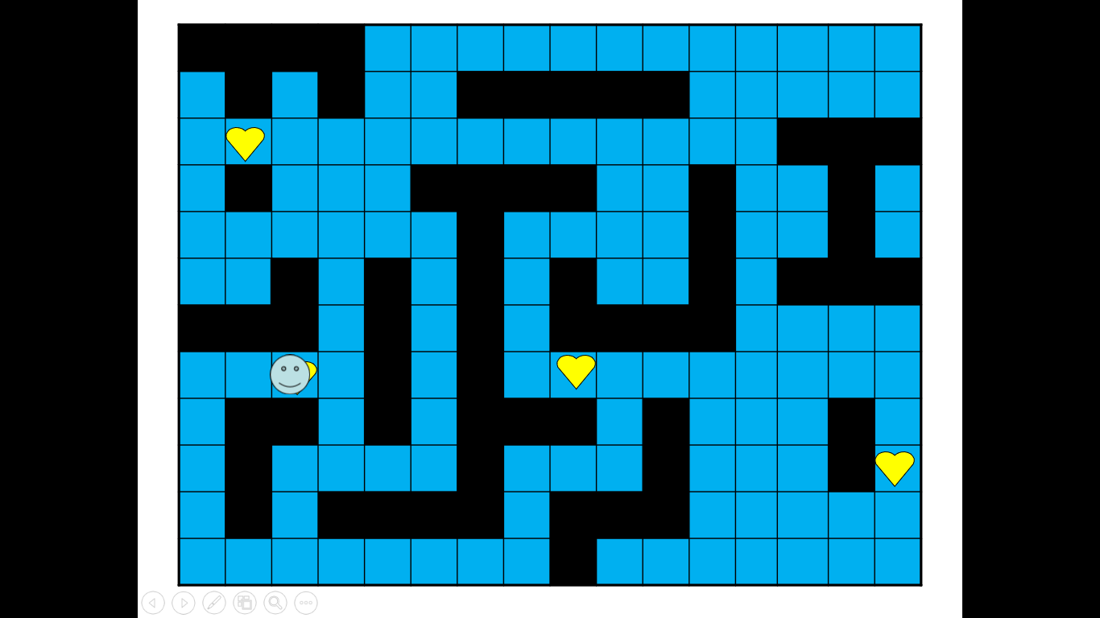
- Power point dasturini ishga tushiring. Keyingi slaydni ochish uchun menyudan «Вставка»→«Создать слайд» bandlarini tanlang.
- “Вставка” bo‘limidan “таблица” bo‘limi tanlab kerakli ustun va satr jadvallar sonini kiriting.
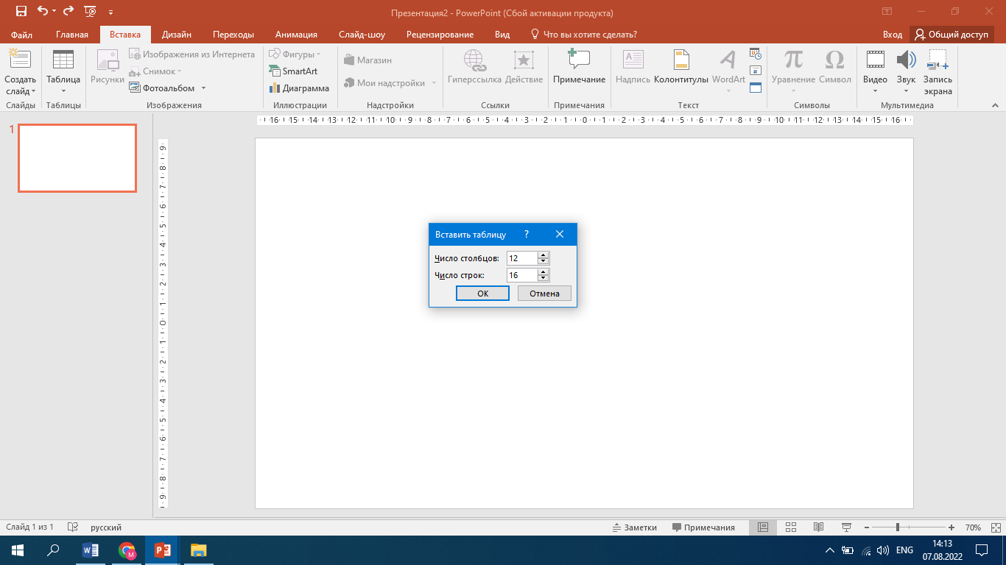

3. Kerakli kataklar ranggini o‘zgartiring. Buning uchun kerakli kataklarni klaviaturaning chap tugmasi bilan belgilang va “Конструктор” menyusining “Заливка” bo‘limidan kerakli rangni tanlang. Shu tarzda katakchalar ranggni o‘zgartiring.
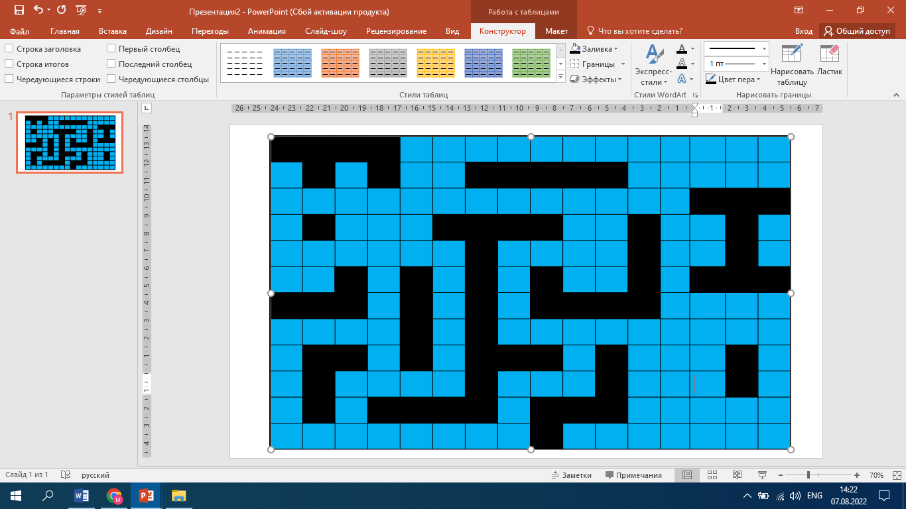
4. Harakatlanib marraga yetib boradigan obyektimizni tanlang. Uni “Вставка” menyusidan “Фигуры” bo‘limini tanlang va sizga kerakli figurani tanlang.
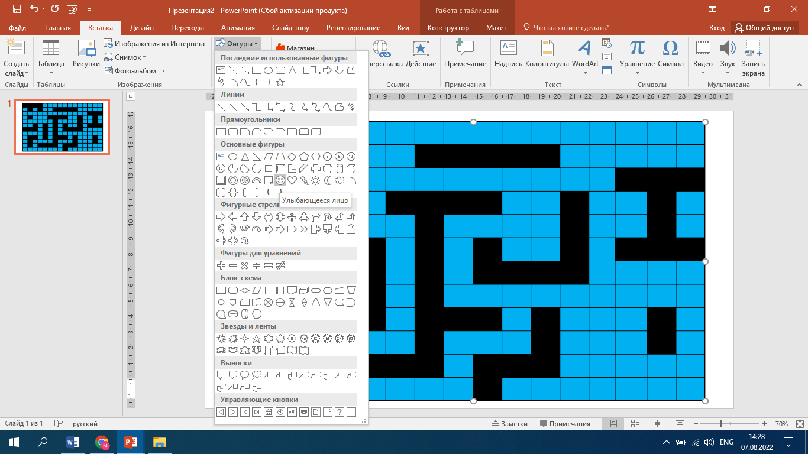
5. Tanlagan obyektimizni marraga tez yetib bormasligi uchun oraga to‘siqlar qo‘ying. Uni ham “Вставка” menyusidan “Фигуры” bo‘limini tanlang va sizga kerakli figurani tanlab qo‘ying.
6. Obyektimizni harakatlantirishimiz uchun “Анимация” bo‘limidan “Пути перемещения” bo‘limini tanlab undan yo‘nalishlarni tanlang. Kerakli yo‘nalishlarni qo‘yib obyektni harakatlantiring.
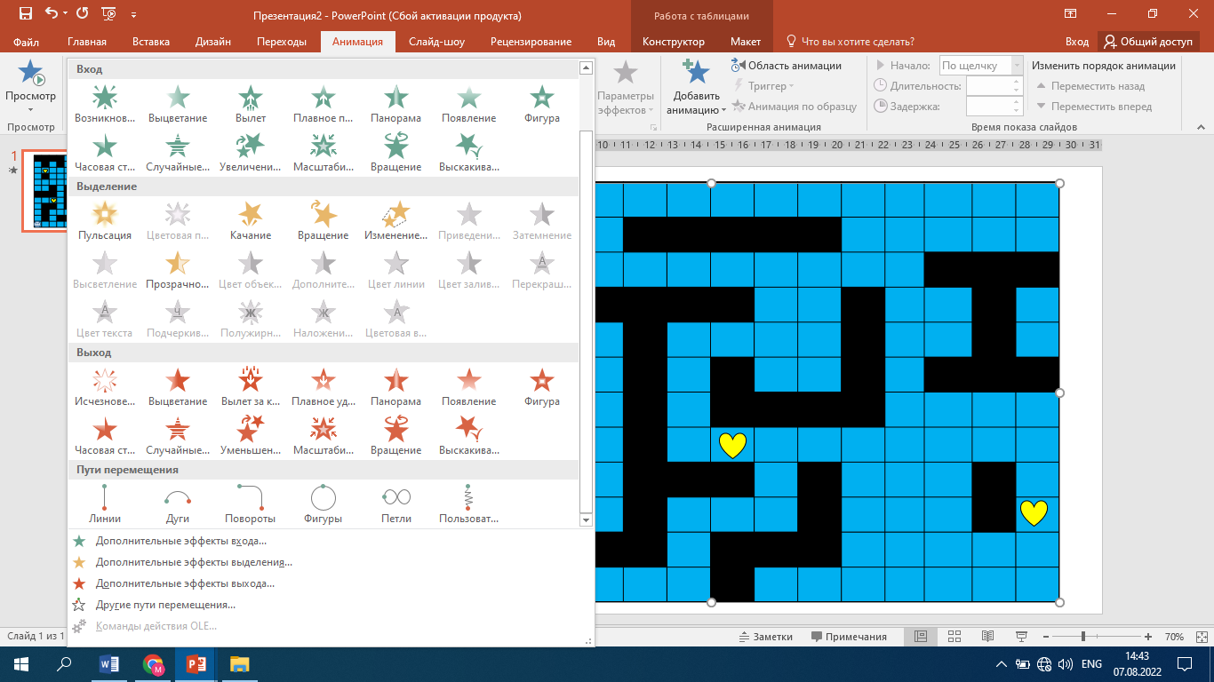
7. Barcha harakatlarni qo‘yib bo‘lgandan keyin faylni xotiraga saqlab qo‘ying.

2-topshiriq. Taqdimotga triggerlar va animatsiyalarni qanday kiritish, giperhavolani sozlash va standart PowerPoint vositalari yordamida noldan mini-o‘yin yaratish.
O‘yin qoidalari oddiy. Sizga savollar beriladi berilgan javoblardan to‘g‘risini tanlash.
1. PowerPoint-ni oching va bo‘sh slayd yarating.
2. Slaydga ixtiyoriy rasmini qo‘yamiz. Buning uchun “Вставка” menyusidan “Рисунки” bo‘limiga otib, Fon ob’ektini tanlab slaydga qo‘ying.
3. “Вставка” menyusining “Фигуры” bandidan ixtiyoriy figuralardan bir nechta tanlang va rangini o‘zgartiring.
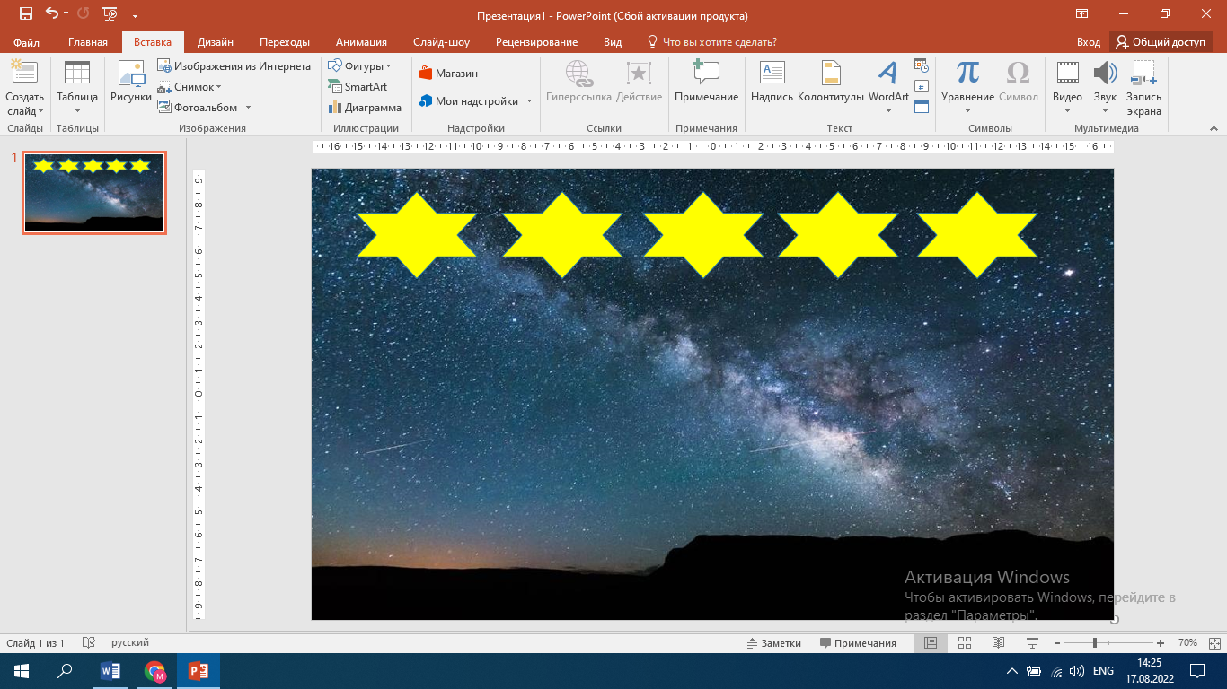
4. O‘yin boshlanishi uchun “Boshla”, “Keyingi” tugmalarini, Savollarni va figuralar ichiga to‘g‘ri va noto‘g‘ri javoblarini ham kiriting. Buning uchun “Вставка” menyusidan “Надпись” bandini tanlang.
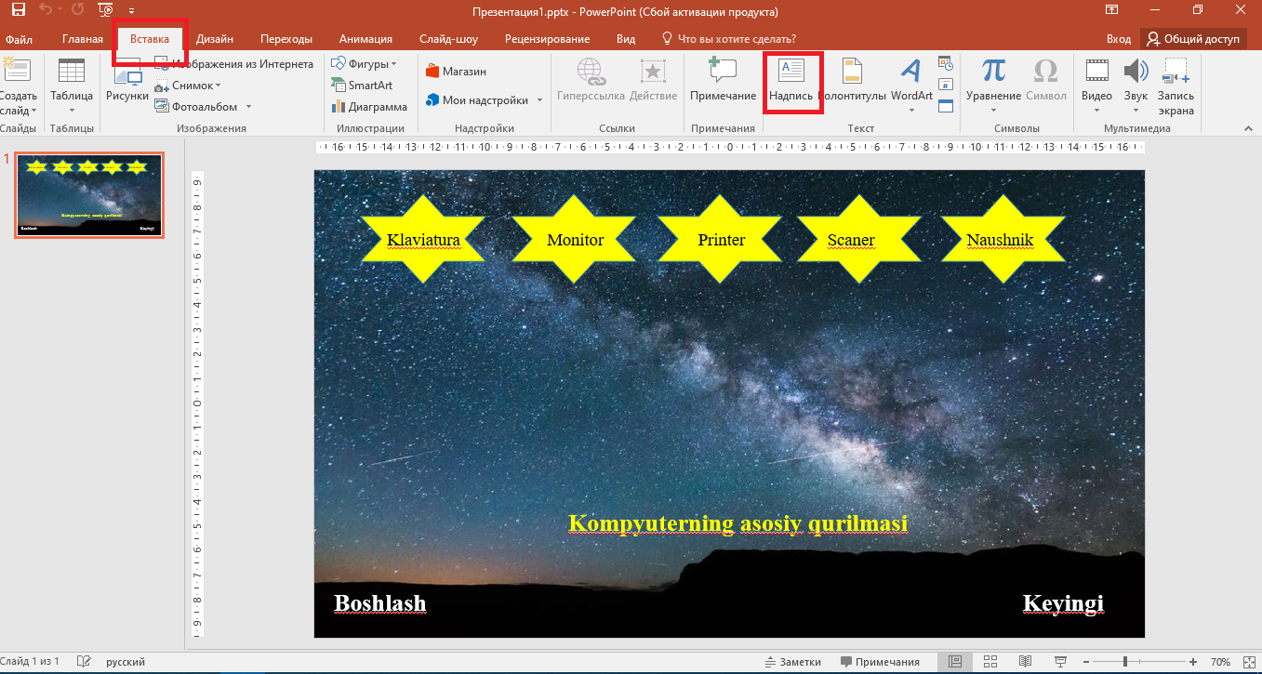
5. Har bir shaklni ichidagi matn bilan birga guruhlang. Buning uchun shakl va matnni birgalikda belgilang. Sichqonchaning o‘ng tugmasini bosib menyudan “Группировать” – “Сгуппировать” buyruqlarini tanlab guruhlang.
- Javoblar birma-bir chiqishi uchun hamma javoblarni belgilang. “Анимация” menyusidan “Вылет” bo‘limini tanlab undan javoblar qaysi tomondan uchib chiqishini belgilash uchun “Параметры эффектов” va xoxlagan tomonni tanlang.
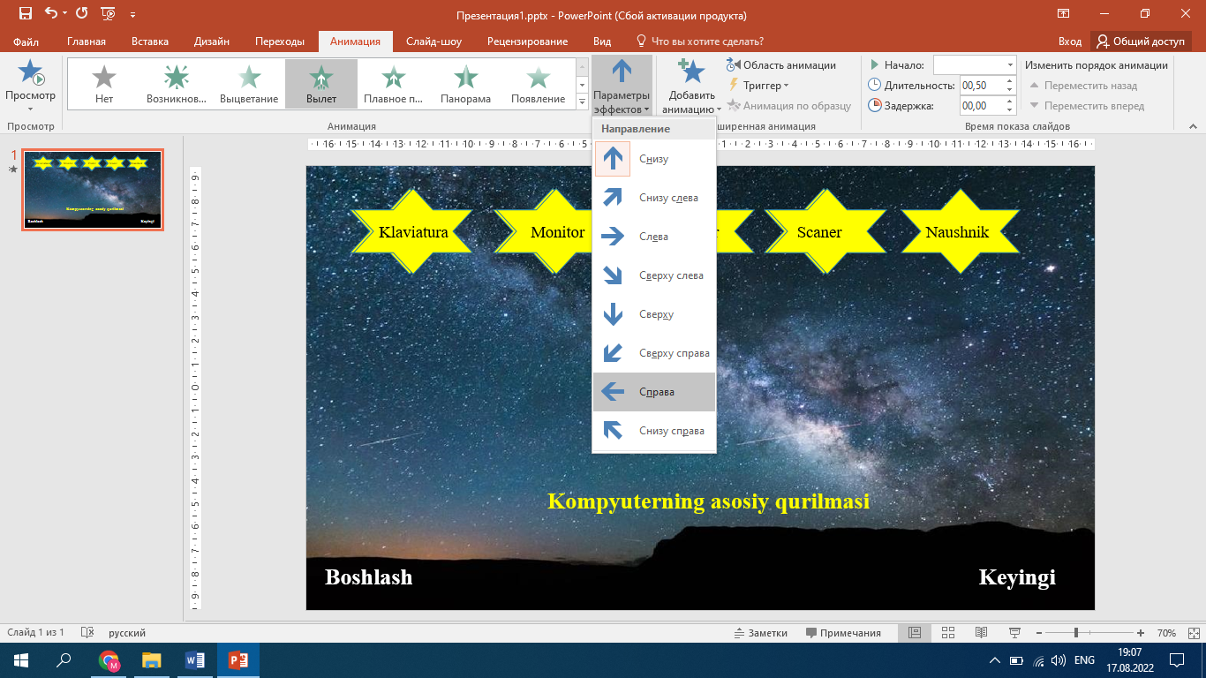7. Javoblar ichidan to‘g‘ri javobga noto‘g‘ri javobdan ajralib turishi uchun boshqacha animatsiya qo‘ying. Buning uchun “Добавить Анимацию” menyusidan “Дополнительные эффекты выхода” bo‘limini undan “Шашки” bo‘limini tanlang.
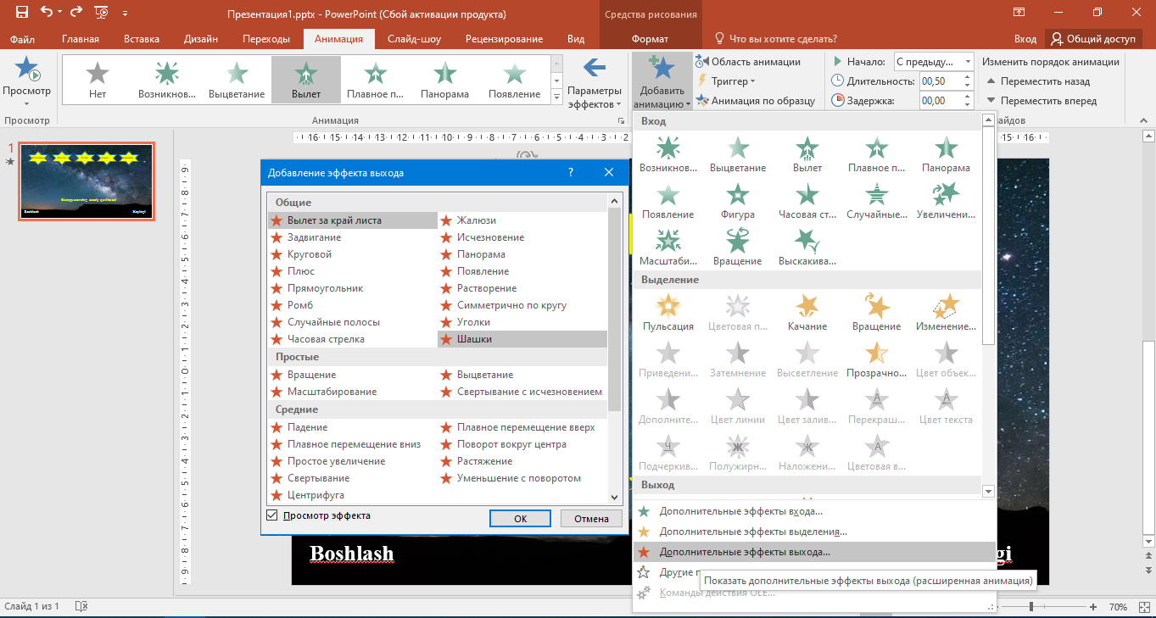
8. To‘g‘ri javobni tanlaganda musiqa yangrashi uchun “Вставка” menyusidan “Звук” bo‘limini tanlab musiqani topib qo‘ying. Ovoz effekti belgisini bekitib qo‘ying ya’ni “Скрыт при показе” ni tasdiqlab qo‘ying.
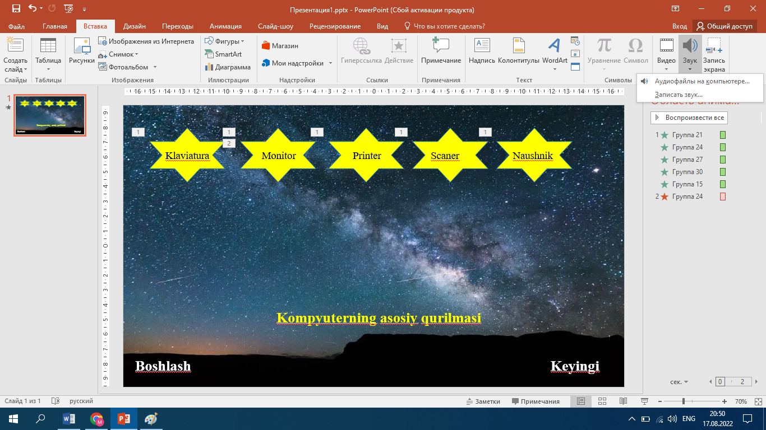
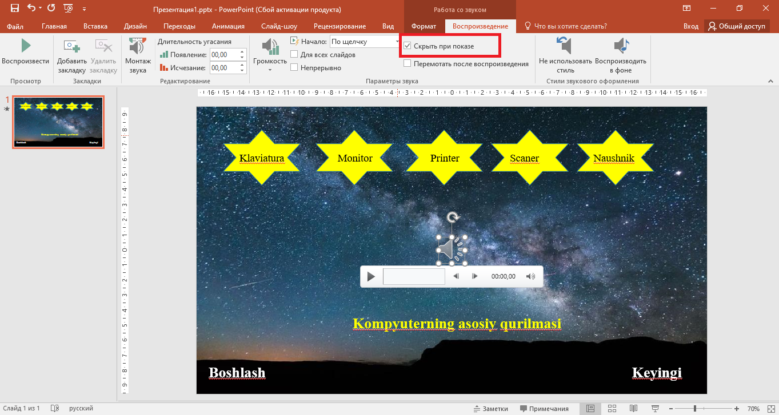
- Musiqani to‘g‘ri javobga biriktirish uchun ya’ni to‘g‘ri javobni tanlaganda musiqa yangrashi uchun “Анимация” menyusidan “Область анимации” bo‘limini tanlang. Musiqani to‘g‘ri javob gruppasiga bog‘lang. Buning uchun Musiqa nomi yonidagi tugmani tanlab “Время” bo‘limini tanlang.
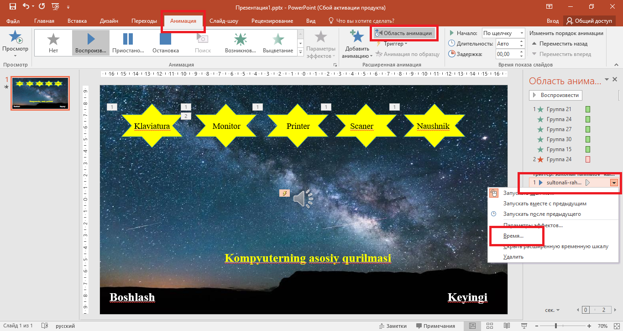
- “Время” bo‘limini tanlaganda oyna hosil bo‘ladi undan “Начать выполнение эффекта при щелчке” ning yonidagi uchburchakni tanlab to‘g‘ri javob joylashgan gruppani belgilaтп va OK tugmasini bosing.
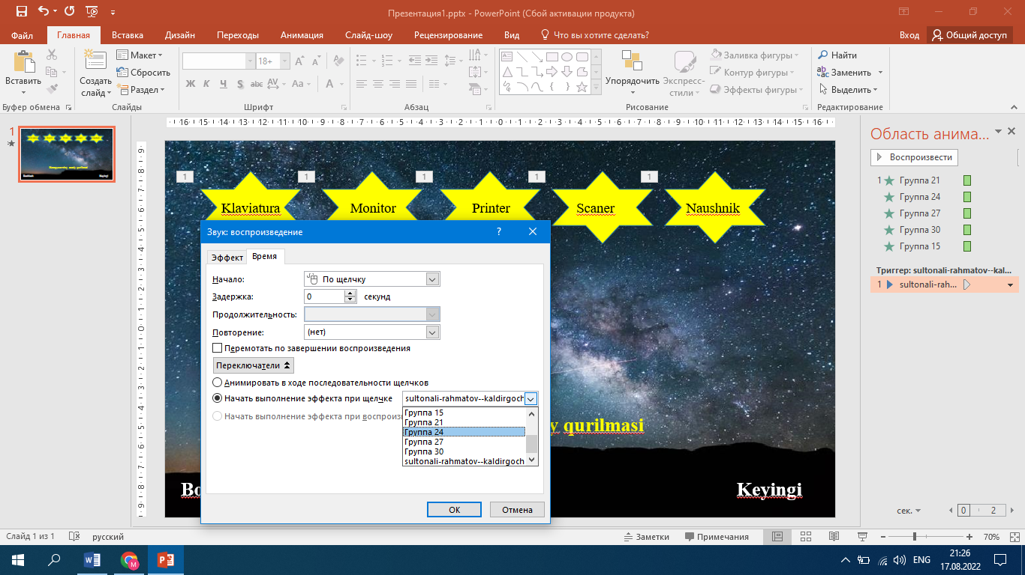
11. To‘g‘ri javob gruppasiga ham yuqoridagi buyruqlar ketma-ketligini tanlang.
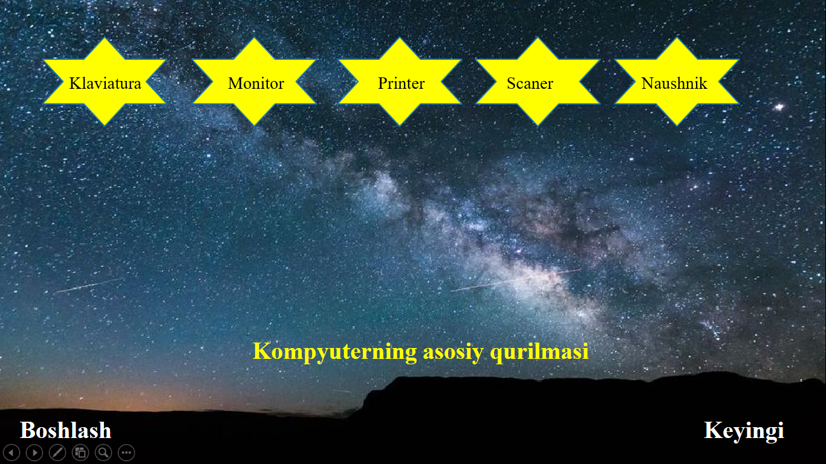
12. Shu tarzda savollar va javoblarini kiritib keting.
Tayyor o‘yinli taqdimoti orqali o‘quvchilarning bilimini sinab ko‘ish mumkin.

- Mustaqil ish topshiriqlarni bajarish
1. Microsoft Power Point dasturi imkoniyatlaridan foydalanib fan doirasidan kelib chiqib ixtiyoriy mavzusida taqdimot tayyorlash. Taqdimotga turli ko‘rinishdagi matn, rasm, video, audio fayllar joylashtirish.
2. Faninggizdan kelib chiqib savol-javob o‘yini taqdimotini yarating.

Adabiyotlar royxati
- “Texnik tizimlarda axborot texnologiyalari” fanidan o’quv qo’llanma. Elmuradov B.E., Samarqand-2020.
- PowerPoint 2010 для чайников. Дуг Лоу. Вильямс. 2011
- MS PowerPoint 2010 : учебное пособие / Н. Д. Берман, Т. А. Бочарова, Н. И. Шадрина. – Хабаровск : Изд-во Тихоокеан. гос. ун-та, 2013. – 88 с.
- M.Aripov, M.Muhammadiyev. Informatika, informasion texnologiyalar. Darslik. T.: TDYuI, 2004 y.
- Джоан Ламберт: Microsoft PowerPoint 2016. Шаг за шагом
Подробнее: https://www.labirint.ru/books/624656/
6. https://www.tutorialspoint.com
7. http://www.ziyonet.uz

4-mavzu. WONDERSHARE EDRAW MAX DASTURIDA MEDIAFAYLARNI YARATISH METODIKASI
Maqsad: Bo‘lajak o‘qituvchida Wondershare Edraw Max dasturida mediafaylarni yaratish metodikasi haqida amaliy ko‘nikmalar hosil qilish.
Reja:
      - Wondershare Edraw Max dasturi va uning imkoniyatlari.
      - Dars jarayonida amaliy topshiriqlarni bajarish.
      - Mustaqil ish topshiriqlarni bajarish.
Amaliy ish jihozlari: Tarqatma topshiriqlar, kompyuter texnik va dasturiy ta’minotlari.
Kutilayotgan natija: Wondershare Edraw Max dasturi haqida nazariy va amaliy ko‘nikmalar hosil qilinadi.

- Wondershare EdrawMax dasturi va uning imkoniyatlari
Wondershare Edraw Max dasturi professonal kо‘rinishga ega bо‘lgan, flayer, sertifikat va boshqa turdagi tarqatma materiallarni tayyor shablonlar yordamida yaratish imkoniyatini beruvchi uskunalar paneliga egadir. Bu dastur tashkilot diagrammalarini, tarmoq diagrammalarini, biznes taqdimotlarini, qurilish rejalarini, aql xaritalarini, ilmiy illyustratsiyani, moda dizaynlarini, UML diagrammalarini, ish oqimlarini, dastur tuzilmalarini, veb-dizayn diagrammalarini, elektr diagrammalarini, yo'nalishli xaritalarni, ma'lumotlar bazasi diagrammalarini va yaratish jarayonini soddalashtiradi.
Wondershare Edraw Max-ning eng yaxshi kuchi uning moslashuvchanligi. Siz har qanday grafik formatdagi Word, PowerPoint, PDF, SVG yoki EPS fayllarini eksport qilishingiz, toʻliq WYSIWYG yordami bilan chop etishingiz yoki boshqa Word, Excel va PowerPoint fayllari bilan boʻlishishingiz mumkin.
Wondershare Edraw Max dasturida grafikalar hosil qilish uchun quyidagi bo‘limlar mavjud.
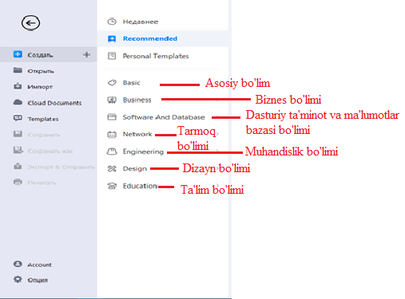
Bu bo‘limlaring har biri ichida bo‘limchalar mavjud:
Basic (Asosiy) bo‘lim:
Basic  (Asosiy)  bo‘lim | Basic Diagram  (Asosiy diagramma)
Flowchart
(Blok-sxema)
Mind Map
(Aql xaritasi)
Oranizational Chart
(Tashkiliy jadval)
Graphs and Charts
(Grafiklar va diagrammalar)
 | Form (Shakl)

Business (Biznes) bo‘limi:
Business (Biznes) bo‘limi | Business Management  (Biznes boshqaruvi)
 | Quality Management (Sifat menejmenti)
 | Project Management (Loyiha boshqaruvi)
 | Strategy and Planning (Strategiya va rejalashtirish)
 | Marketing (Marketing)
 | Analysis Canvas (Kanvas tahlili

Software and Database (Dasturiy ta’minot va ma’lumotlar bazasi) bo‘limi:
Software and Database (Dasturiy ta’minot va ma’lumotlar bazasi) bo‘limi | Software Development (Dasturiy ta'minotni ishlab chiqish)
 | Database Modeling (Ma'lumotlar bazasini modellashtirish)

Network (Tarmoq) bo‘limi:
Network (Tarmoq) bo‘limi: | Network (Tarmoq)
Cloud Service
(Cloud xizmati)

Engineering (Muhandislik) bo‘limi:
Engineering (Muhandislik) bo‘limi: | Building Plan  (Qurilish rejasi)
Elegtrical Engineering
(Elektr muhandisligi)
 | Industrial Engineering (sanoat muhandisligi)
 | Map (Xarita)

Design (Dizayn) bo‘limi:
Design (Dizayn) bo‘limi: | Graphic Design  (Grafika dizayni)
 | Infographic (Infografika)
 | Card (Karta)
 | UI&UX

Education (Ta’lim) bo‘limi:
Education (Ta’lim) bo‘limi: | Science and Education  (Fan va ta'lim)
 | Graphic Organizer (Grafik organizator)

- Dars jarayonida amaliy topshiriqlarni bajarish
Amaliy topshiriqlarni bajarish jarayonida dastur imkoniyatlaridan foydalanib noan’anaviy yondoshgan holda bajarish. (Amaliy mashg‘ulotga kerakli rang, rasm-tasvir, shakllar, jadvallarning joylashuvi, audio, video fayllarni foydalanuvchi o‘z hoxishiga ko‘ra tanlash)
1-topshiriq. Business Diagram bo‘limidan foydalanib taqdimotni tayyorlash.
1. Wondershare Edraw Max dasturini kompyuterga o‘rnating. Buning uchun https://www.edrawsoft.com/ saytiidan dasturni ko‘chirib oling va boshqa dasturlar kabi o‘rnating.
2. Ishchi sohada dastur yorlig‘i paydo bo‘ladi. Shu yorlig‘i ustida sichqonchaning chap tug‘masini ikki marta bosish orqali ishga tushiring. Quyidagi oyna hosil bo‘ladi.
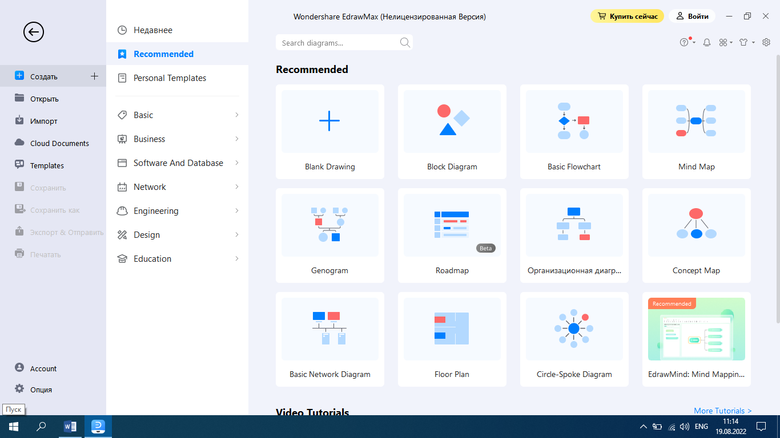
3. “Basic” menyusidan “Basic Diagramm” bo‘limini undan “Presentation” bandini tanlang.
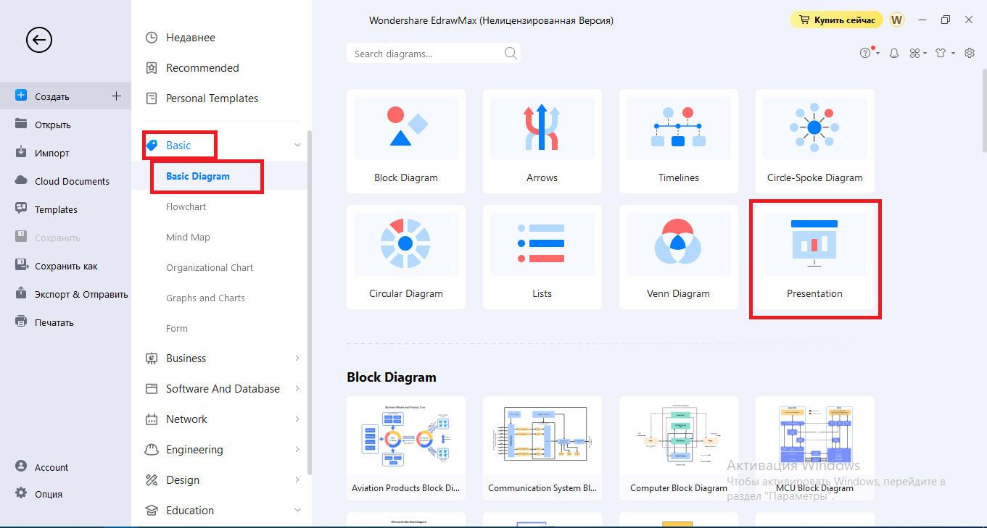

4. Quyidagi oyna hosil bo‘ladi. Uda taqdimotni noldan boshlab yaratish, tayyor shablonlardan foydalanish mumkin yoki internet tarmog‘idan https://www.edrawsoft.com/ saytidagi tayyor taqdimot shablonlarini yuklab olish mumkin.
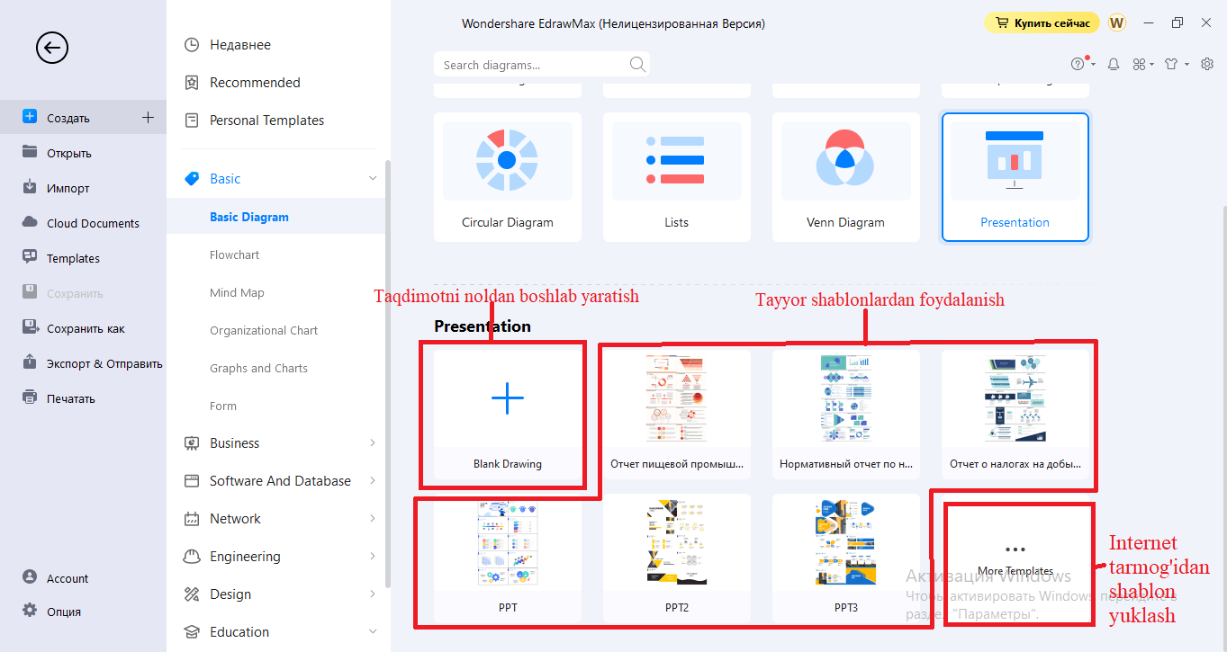
5. Taqdimotni noldan boshlab yaratishsanggiz “Blank Draming” bo‘liini tanlang. Quyidagi oyna hosil bo‘ladi.
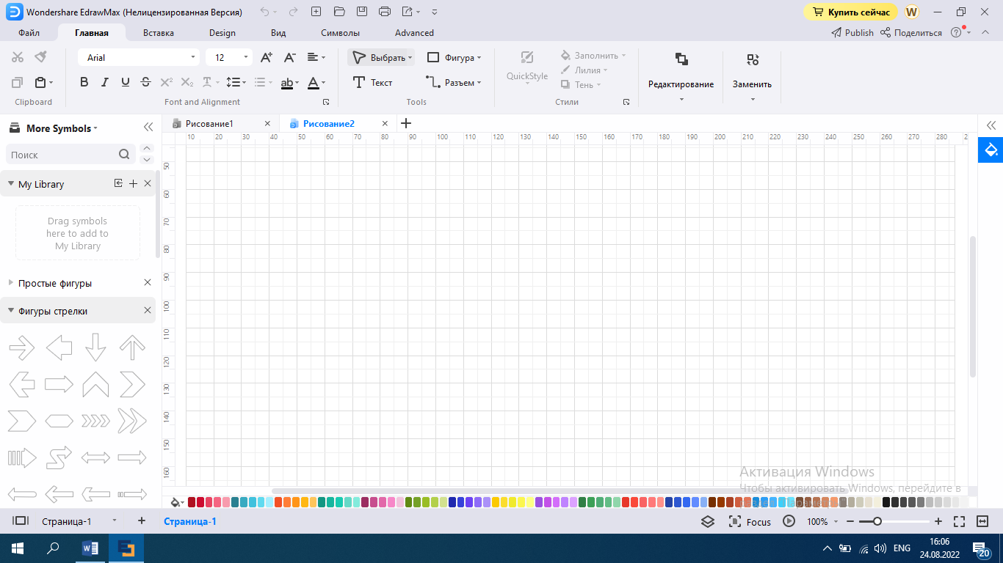
6. Birinchi taqdimotimiz dizaynini tanlang buning uchun “Design” menyusidan
“Цвет фона” bo‘limidan slayd orqa foniga ixtiyoriy rang tanlash, “Background Picture” bo‘limidan orqa foniga dastur ichida mavjud fon tanlash, “Bordes and Headers” bo‘limida chegaralar va sarlovhalar qo‘yish mumkin.
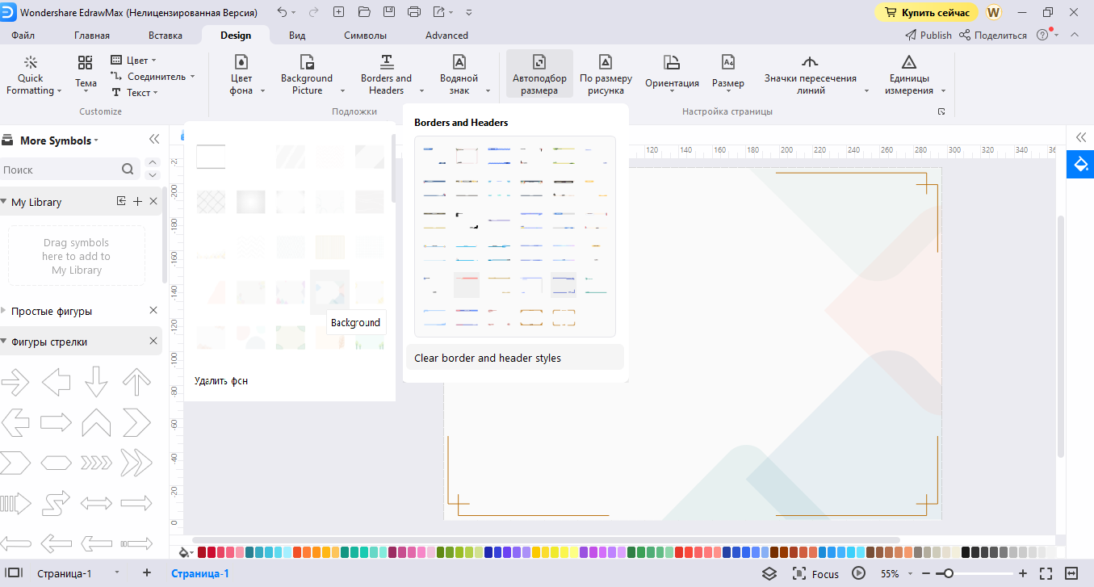
- Slaydlarga jadvallar, rasmlar, belgilar, Clipart, diagrammalar, vaqt jadvali, shakllar, vector matnlar, formular, simvollar, slaydlarni nomerlash, slaydga vaqt qo‘yish, giperhavola qo‘yish, Kommentariya, QR kod qo‘yish uchun “Вставка” menyusidan foydalaniladi.
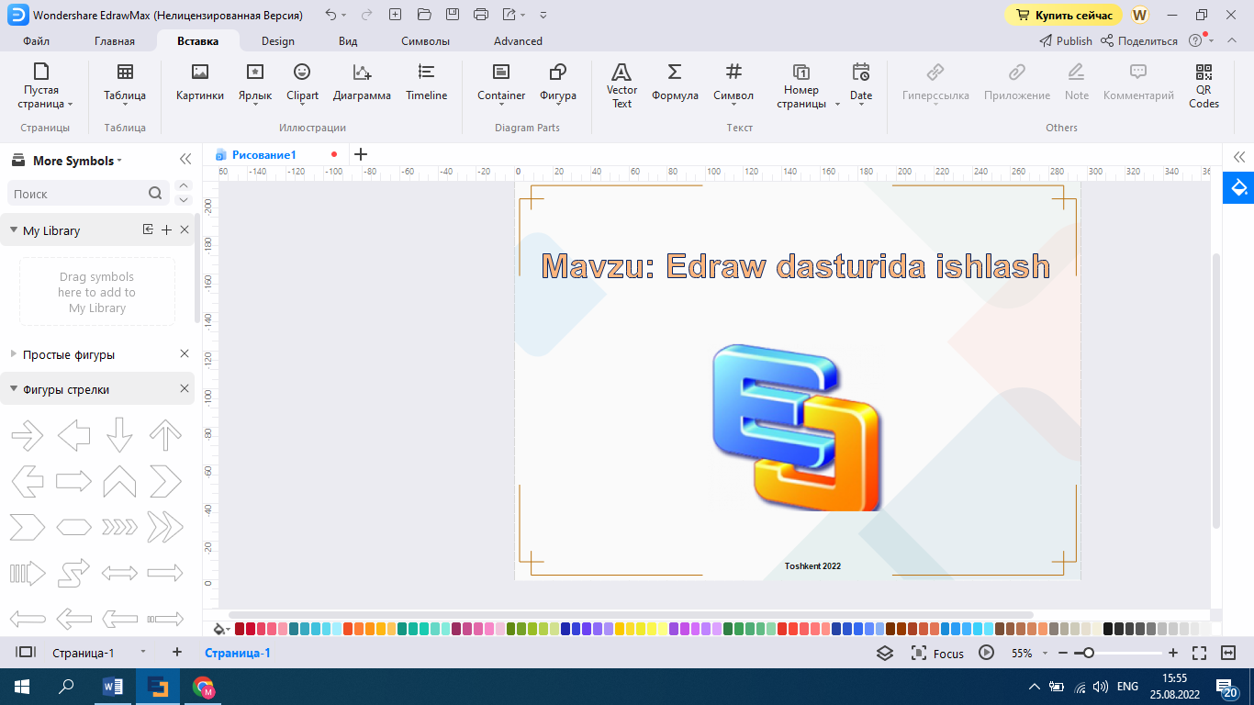
8. Ikkinchi slaydni qo‘shish uchun “+” belsinini bosing yoki “Вставка” menyusidan “Пустая страница” bo‘limini tanlang yangi varaq qo‘shiladi.
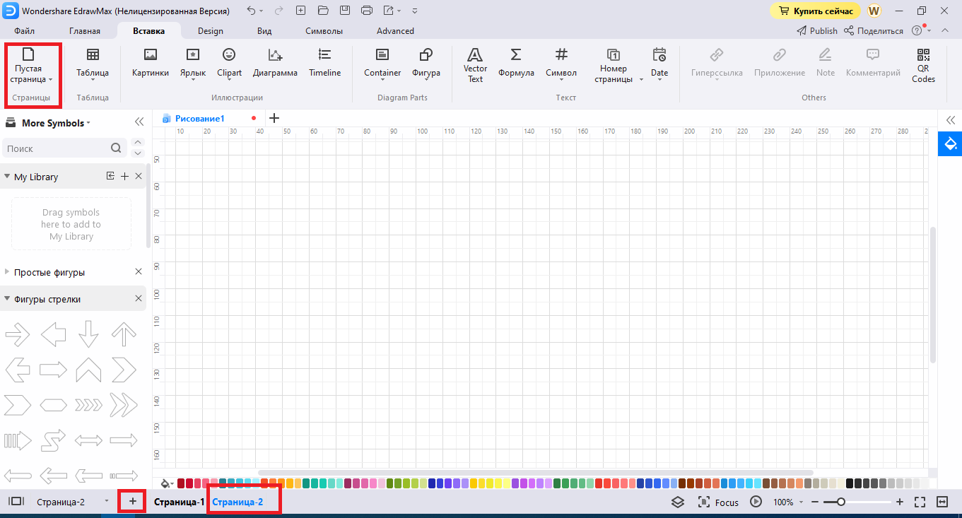
9. Ikkinchi slaydga matn kiritish uchun “Главная” menyusidan “Текст” bo‘limini tanlang. Matn ko‘rinishi, joylashuvi, rangi va boshqalarni “Главная” menyusidagi uskunalar panelidan foydalanib o‘zgartiring.
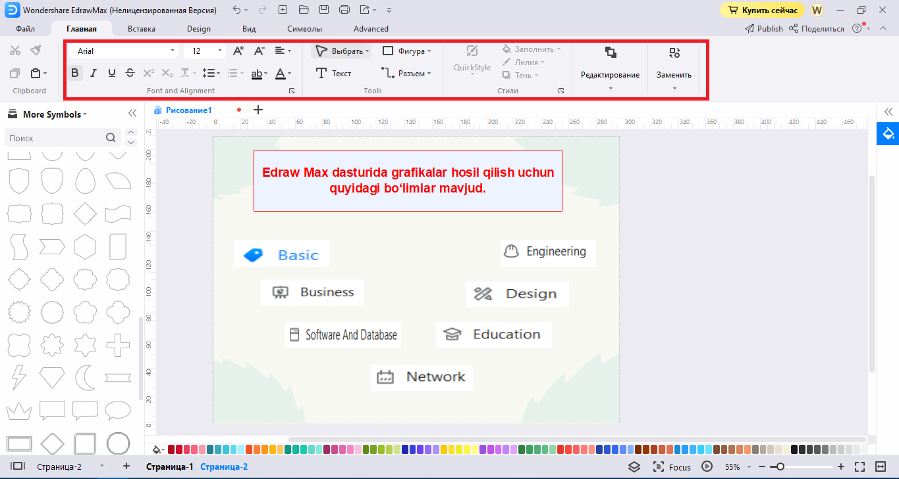
10. Tayyor taqdimotni namoyish qilish uchun “Вид” menyusidagi “presentation” bo‘limini tanlang yoki klaviaturadan F5 tugmasini tanlang va taqdimotni ko‘rish holatiga o‘ting.
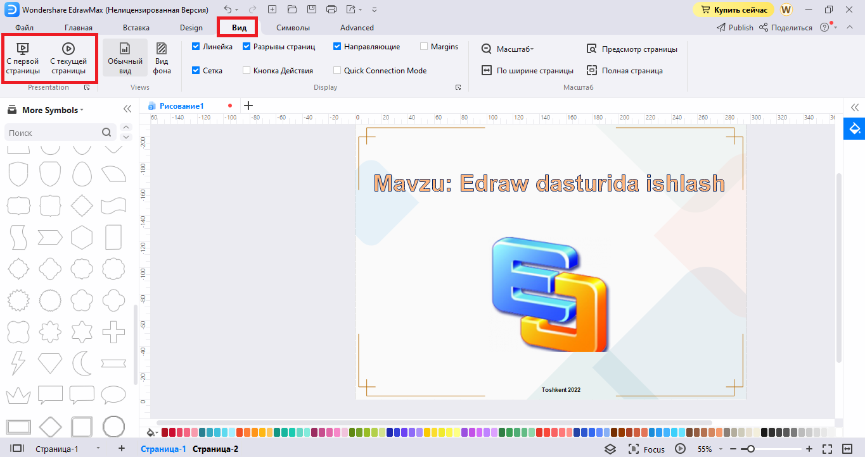
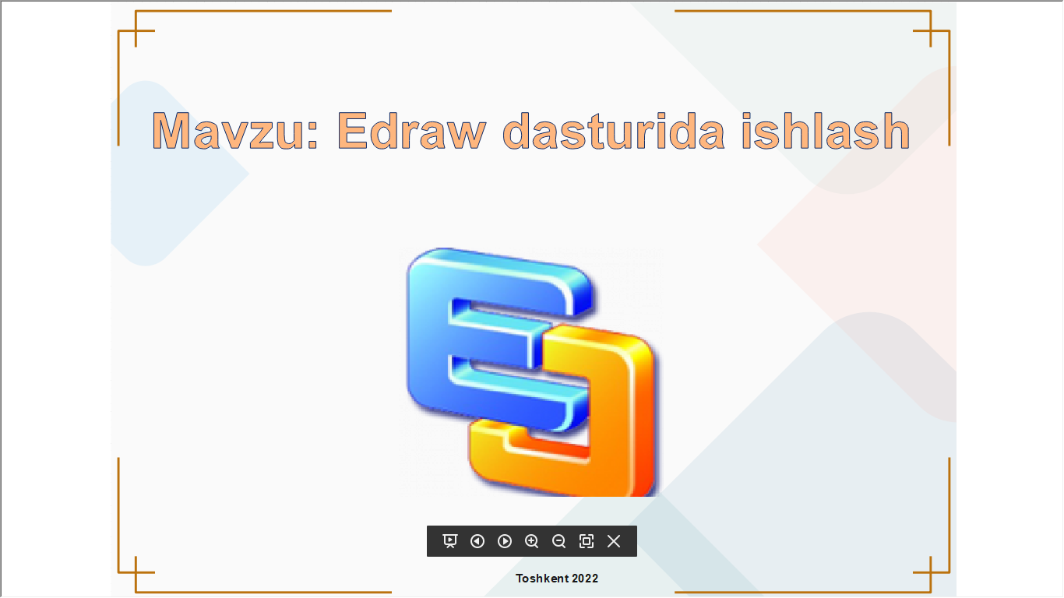
11. Tayyor taqdimotni saqlash uchun “Файл” menyusidan “сохранить как” buyruqlarini tanlab .eddx kengaytmasida saqlash mumkin yoki “Экспорт&Отправить” bo‘limidan .jpg, .png, .bmp, .gif, .tiff, .pdf, .ps, .eps, .doc, .xls, .ppt, .html,.svg, .vsdx formatlarga o‘tkazib saqlash mumkin.

2-topshiriq. Edraw Max dasturidagi “Education” yo‘nalishi “Graphic Organizer” bo‘limidan barcha fan o‘qituvchilari darslarda foydalanadigan Venn diagrammasini grafik tarqatma materiallar ko‘rinishida yaratish.
- Edraw Max dasturini dasturini ishga tushirib “Создать” – “Education” – “Graphic Organizer” – “Compare and Contract” buyruqlar ketma-ketligini tanlang.
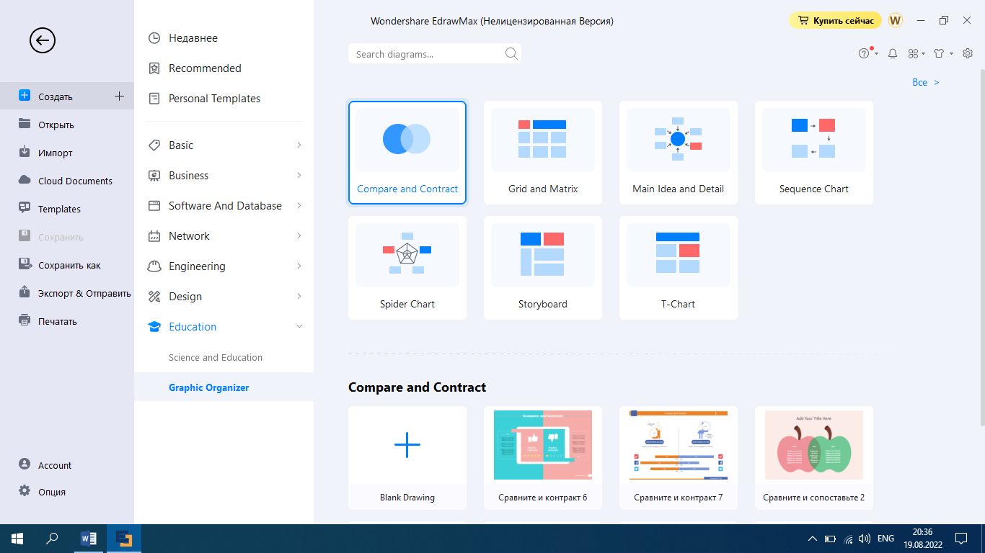
- Hosil bo‘lgan oynada kerakli shakllar, matnlardan foydalanib Venn diagrammasini hosil qiling.
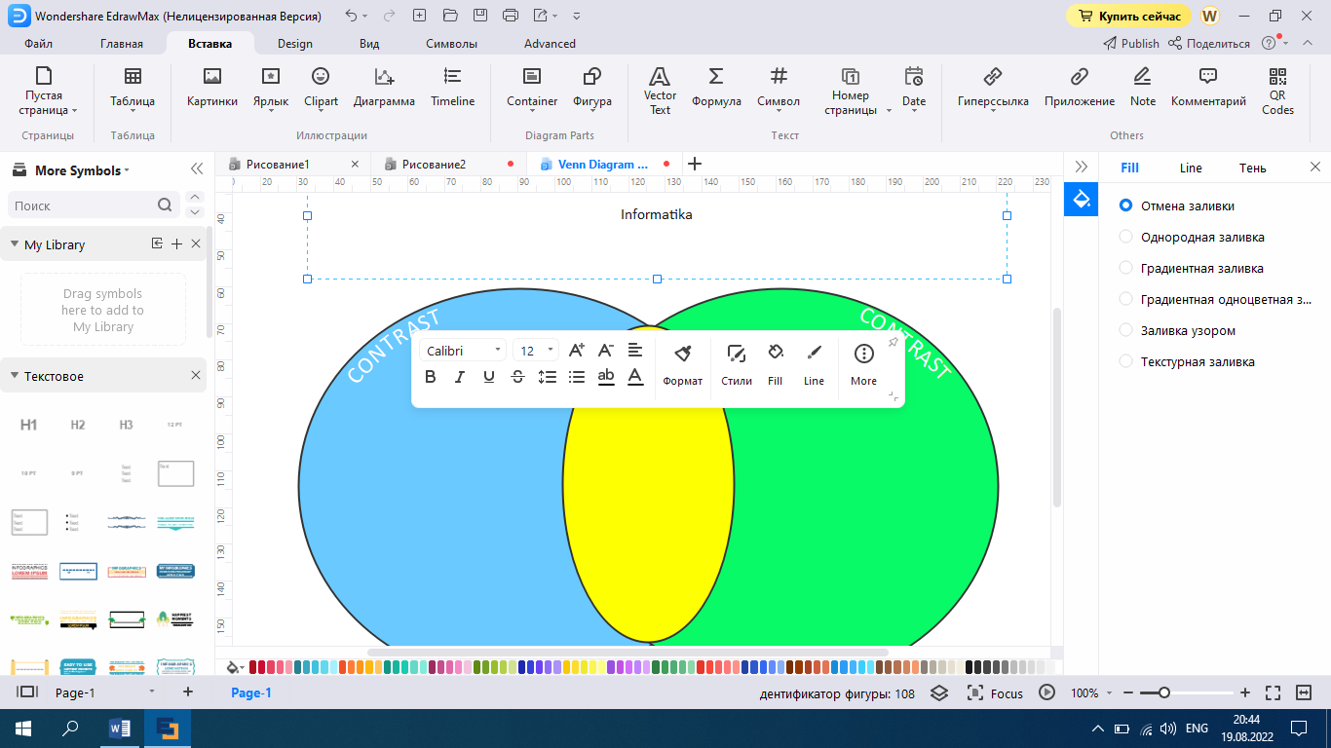
3. Matn va shakllarni har xil ranglar bilan bezatishish mumkin. Undan tashqari shakllardan tashqari rasmlar bilan ham boyitishimiz mumkin. Buning uchun “Вставка” menyusidan “Картинки” bo‘limidan foydalaning.
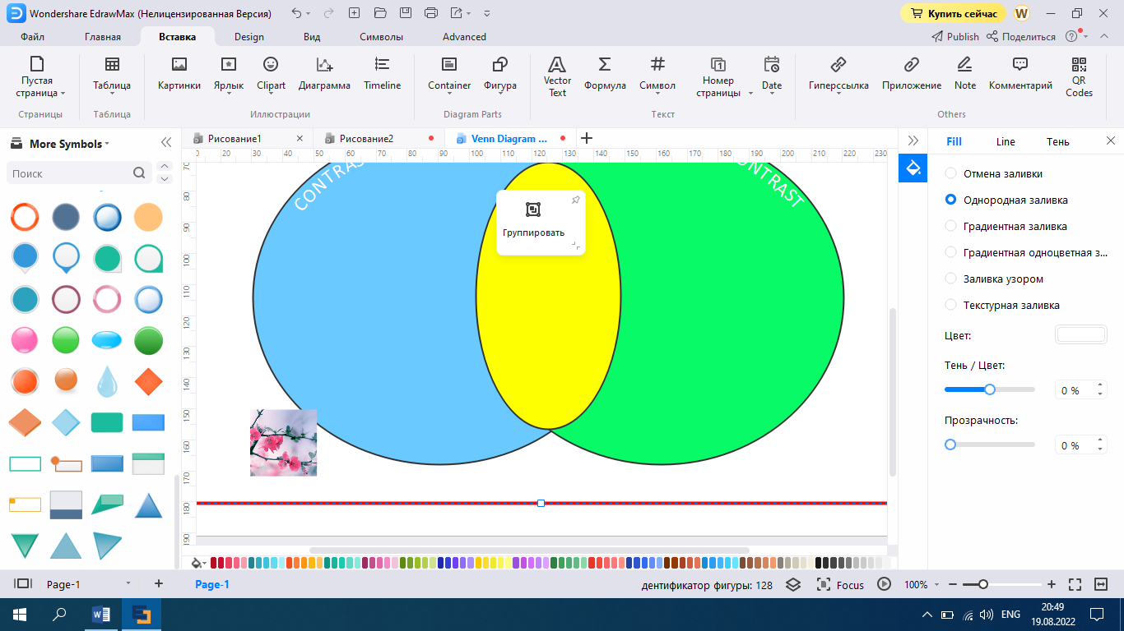
4. Tayyor taqdimotni saqlash uchun “Файл” menyusidan “сохранить как” buyruqlarini tanlab .eddx kengaytmasida saqlash mumkin yoki “Экспорт&Отправить” bo‘limidan .jpg, .png, .bmp, .gif, .tiff, .pdf, .ps, .eps, .doc, .xls, .ppt, .html,.svg, .vsdx formatlarga o‘tkazib saqlash mumkin.

3. Mustaqil ish topshiriqlarni bajarish
1. Edraw Max dasturidagi “Education” yo‘nalishi “Graphic Organizer” bo‘limidan barcha fan o‘qituvchilari darslarda foydalanadigan T-sxema, Tushunchalar tahlili metodlarning grafiklarini hosil qiling.
2. Edraw Max dasturidagi “Education” yo‘nalishi “Graphic Organizer” bo‘limidan faninggizga oid grafikalarni hosil qiling.
3. Edraw Max dasturidan foydalanib faninggizga oid taqdimot tayyolang.
Adabiyotlar royxati
- Edraw Max User Manual Professional and All-in-one Diagramming Software ©2014 - 2020 EdrawSoft. All right reserved. Edraw and Edraw logo are registered trademarks of EdrawSoft.
- http://www.ziyonet.uz
- https://www.edrawsoft.com/

Modul bo‘yicha nazorat savolari va amaliy topshiriqlar
Nazorat uchun savollar
1. Taqdimot (prеzеntatsiya) dеganda nimani tushunasiz? Undan qaеrlarda foydalanish mumkin?
2. Microsoft Power Point dasturi qanday ishga tushuriladi?
3. Word Art obyеkti nima uchun ishlatiladi?
4. Microsoft Power Point dasturida jadvallarni qanday yaratish mumkin?
5. Microsoft Power Point dasturida diagrammalar qanday yaratiladi?
6. Animatsiya nima? Uni qanday sozlash mumkin? Slaydlarni qanday namoyish etish usullari bor?
7. Slaydni namoyish etish vaqtini qanday aniqlasa bo‘ladi?
8. Yaratilgan taqdimotlarni saqlash qanday bajariladi va u qanday formatda saqlanadi?
9. PowerPoint qanday dastur hisoblanadi?
10. Slayd nima? Unda nimalar joylashtiriladi?
11. Edraw Max dasturining qanday imkoniyatlari mavjud?
12. Edaw dasturida qanday ko‘rinishdagi diagrammalar hosil qilish mumkin?
13. Edraw dasturida tayyorlangan taqdimotning MS Power point dasturida tayyorlangan taqdimotdan farqi qanday?
14. Edraw Max dasturrining qanday kamchilik tomonlari mavjud?

Amaliy topshiriqlar.
- MS Power point dasturi imkoniyatlaridan kelib chiqib fannggiz doirasida ixtiyoriy mavzuda taqdimot tayyorlang.
- MS Power point dasturida “Savol-javob” o‘yinini yarating
- Edraw Max dasturi imkoniyatlaridan kelib chiqib fannggiz doirasida ixtiyoriy mavzuda taqdimot tayyorlang.
- Edraw Max dasturida “Education” yo‘nalishi “Science and Education” bo‘limidagi grafikalardan foydalanib faninggizga oid grafikalarni hosil qiling.
XULOSA
Zamonaviy ta‘lim tizimining asosini sifatli va yuqori texnologiyali muhit tashkil etadi. Uning yaratilishi va rivojlanishi texnik jihatdan murakkab, shu bilan bir qatorda bunday muhit ta‘lim tizimini takomillashtirishga, ta‘lim jarayoniga multimedia texnologiyalarini joriy etishga xizmat qiladi. Ta‘lim jarayonida multimedia texnologiyalaridan foydalanish mashg‘ulotlarni interfaol rejimda olib borishga imkon beradi. Bugungi kunda multimedia texnologiyalari inson faoliyatida, ya‘ni biznes, ta‘lim, tibbiyot, xarbiy va boshqa sohalarda keng qo‘llanilib kelinmoqda. Bu faoliyat yo‘nalishlarida multimedia mahsulotlarini yaratish uchun keng ko‘lamdagi dasturiy vositalar mavjud. Ushbu qo‘llanma natijasi multimedia ilovalarini yaratuvchi texnik vositalarning tahlili va ularga qo‘yiladigan talablarni o‘rganish, dasturiy vositalarni tahlil qilish va ular orasidan samarali dasturlardan foydalanib multimedia ilovasini yaratishdan iborat.

ADABIYOTLAR ROYXATI
- S.S.Gulomov va boshqalar. Axborot tizimlari va texnologiyalari. Darslik. Toshkent, “Sharq”, 2000 y.
- S.Tursunov, I.Nazarov. Ta’limda axborot texnologiyalari. Darslik. Toshkent: “Adabiyot uchqunlari”, 2019. 1-tom,-262 b.
- N.N. Abdullajonova. “Ta’limda multimediya tizimlari”. Ma’ruza matni. Farg‘ona., 2015. 106 b.
- S.S. Babajonov. “Multimediya resurslari” o‘quv metodik qo‘llanma. Toshkent:,2018.
- Mamatova Y., Sulaymanova S., O‘zbekiston mediata’lim taraqqiyoti yo‘lida. Tuzuvchilar. Tashkent: Extremum-press, 2015.94 b.
- M.Aripov, B.Begalov., U.Begimqulov., M.Mamarajabov. Axborot texnologiyalar, O‘quv qo‘llanma, T.: “Noshir”, 2009
- “Texnik tizimlarda axborot texnologiyalari” fanidan o’quv qo’llanma. Elmuradov B.E., Samarqand-2020.
- M.Aripov, M.Muhammadiyev. Informatika, informasion texnologiyalar. Darslik. T.: TDYuI, 2004 y.
- S.Q.Tursunov, LU.Nazarov Ta’limda axborot texnologiyalari. Pedagogika oliy ta’lim muassasalari talabalari uchun darslik. Т.: “Adabiyot uchqunlari" nashriyoti 2019, II-qism. 300 b.
- A. Tillayev. Adobe Potoshop CS5 dasturida ishlashni o‟rgatuvchi multimediali EO‟Q. Toshkent,2014.
- Aminov I.B., Bustanov X.A., Raximov S.Z. Axborot texnologiyalari. O`quv qo`llanma. – SamDU nashri, Samarqand: 2020. – 332 bet
- Ta’limda Axborot texnologiyalari fanidan amaliy mashg’ulotlar: o’quv qo’llanma /G.N.Yunusova. – 1-chi nashr, – Namangan : NamDU, 2021. – 261 b.
- Mamarajabov M .E Kompyuter grafikasi va web-dizayn: darslik / M.E. Mamarajabov, S.Q. Tursunov, L.M. Nabiulina; 0 ‘zbekiston Respublikasi Oliy va o‘rta maxsus ta’lim vazirligi. — Toshkent: Cho‘lpon nomidagi NMlU, 2013. 376-b.
- Aminov I.B., Bustanov X.A., Raximov S.Z. Axborot texnologiyalari. O`quv qo`llanma. – SamDU nashri, Samarqand: 2020. – 332 bet
- Begimqulov U.SH., Tursunov S.Q. Dreamweaver dasturida Veb sahifa yaratish. Metodik qо‘llanma. – Toshkent: TDPU, 2006. – 72 b.
- Jei Sang Jeon. O.N.Djurayev. “Multimediya texnologiyalari asoslari”. Uslubiy ko‘satmalar. Toshkent:, 2007. 20 b.
- Андерсен, Бент Б. Мультимедиа в образовании / Бент Б. Андерсен, Катя ван ден Бринк – М. : Дрофа, 2007. – 224 с.
- Жадаев Александр Геннадьевич "Сканирование и распознавание текстов. Самоучитель по работе с ABBYY® FineReader 10" Учебная литература 2010.
- PowerPoint 2010 для чайников. Дуг Лоу. Вильямс. 2011
- MS PowerPoint 2010 : учебное пособие / Н. Д. Берман, Т. А. Бочарова, Н. И. Шадрина. – Хабаровск : Изд-во Тихоокеан. гос. ун-та, 2013. – 88 с.
- Джоан Ламберт: Microsoft PowerPoint 2016. Шаг за шагом
Подробнее: https://www.labirint.ru/books/624656/
- Edraw Max User Manual Professional and All-in-one Diagramming Software ©2014 - 2020 EdrawSoft. All right reserved. Edraw and Edraw logo are registered trademarks of EdrawSoft.
- Стрельникова В.В. Методическое пособие. Создание иллюстраций и трехмерных моделей средствами программ Paint 3D и MS Office PowerPoint. Армавир - Краснодар, 2021. – 96 с., ил.
- Дёмин АЛО. Практикум по компьютерной графике: учебное пособие / А.Ю. Демин; Томский политехнический университет. - Томск: Изд-во Томского политехнического университета, 2014.-120 с.
- Adobe Creative Team. Adobe Photoshop CS6 Classroom in a Book. 2012 Format: pdf.
- Анатолий Толокнов “Camtasia Studio7 Подробное руковорство” 2010 г. 186
- Немцова Т. И., Назарова Ю. В. Компьютерная графика и web-дизайн. Учебное пособие. ИД «ФОРУМ », ИНФРА -М . 2011. -С . 288. ISBN : 978-5- 8 199-0343-8,978-5-16-003217-7
- Jei Sang Jeon. O.N.Djurayev. “Multimediya texnologiyalari asoslari”. Uslubiy ko‘satmalar. Toshkent:, 2007. 20 b.
- S Against The Clock. Adobe Dreamweaver 2020: The professional Portfolio Spiralbound. Textbook. 2019. 406 pages.
- Adobe Dreamweaver CS6 Professional. Официальный учебный курс; [пер. с англ. М. А. Райтмана]. – М. : Эксмо, 2013. – 496 с. : ил. + 1 CD-Rom. – (Официальный учебный курс).
- http://ziyonet.uz/
- https://helpx.adobe.com/pdf/photoshop_reference.pdf
- https://www.adobe.com/ru/
35. https://steamcdn-a.akamaihd.net
- http://www.informatika.ru
- https://assets.techsmith.com/Docs/pdf-camtasiaStudio/cs_602_help.pdf
- https://camtasia-studio.ru/
- http://www.webmascon.com/topics/imho/2a.asp
- https://www.online-convert.com/ru
- https://www.tutorialspoint.com
- https://www.edrawsoft.com/
- http://gdmainalicey.ru/docs/prPaint.pdf
- http://prk-cdod.ru/wp-content/doc/to/stupeni/paint.pdf

